**Виды слотов расширения, их версии и совместимость с видеокартами**

**AGP**

Цвет слота – преимущественно коричневый или темно-оранжевый

2.0-3.0 (наиболее распространены)



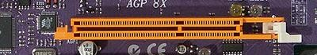

Новые видеокарты в старые системные платы можно пробовать вставлять без особого риска, в крайнем случае, система просто не заработает, в отличие от попытки установки старых видеокарт на новую материнскую плату, что может иметь печальные последствия. Для установки новых видеоплат на устаревшую системную, имеющую разъема AGP 1.0, нужно, чтобы новая видеокарта имела универсальный разъем AGP 1.0/2.0 –



Но если новая видеокарта имеет разъем AGP 2.0, то заставить ее работать на старой системе не получится.

AGP 3.0 видеокарты имеют такой же разъем, как показан выше, и их можно устанавливать на материнские платы со слотом AGP 2.0. Существуют и видеокарты AGP 3.0 с универсальным разъемом, которые можно устанавливать в том числе и на системную плату с портом AGP 1.0.

AGP Universal slot – универсальный слот для всех видеокарт AGP

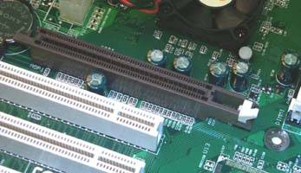

**PCI**

Цвет слота – преимущественно белый

5V 32-Bit (наиболее распространена)

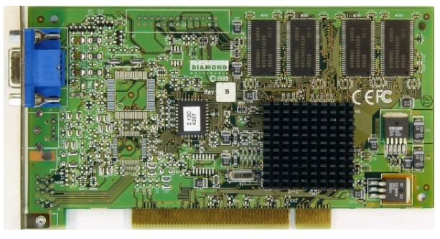

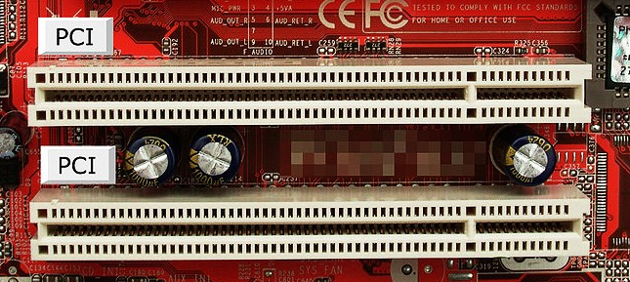

Другие версии

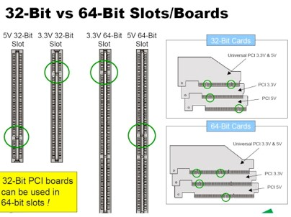

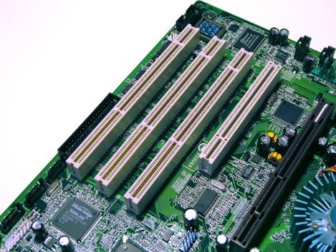

Формально совместимость 32-битных карт с 64-битным слотами (при условии наличия общего поддерживаемого сигнального напряжения) полная, а совместимость 64-битной карты с 32-битным слотами является ограниченной (в любом случае произойдёт потеря производительности).

**PCI Express**

Цвет слота – преимущественно светло-оранжевый

PCIe x 16 (наиболее распространена)





Другие версии

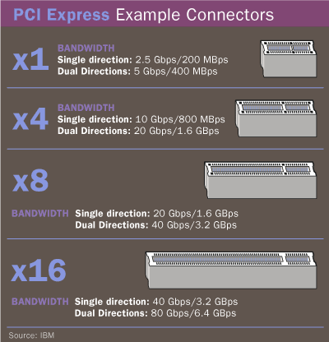

Существует несколько версий PCI-Express, что ни в коей мене не влияет на совместимость. Поэтому в слот PCI-Express 1.0 можно вставить карту расширения любой версии. Единственное, что случится – произойдет потеря производительности.

С точностью наоборот, можно преспокойно устанавливать видеокарты с интерфейсом PCI-E 1.0, в материнские платы, которые поддерживают PCI-E 3.0 или 2.0, тут вообще ничего не ограничивается, так что будьте спокойны по поводу совместимости. Если, конечно же, с другими факторами все в порядке, к таковым можно отнести недостаточно мощный блок питания и т.д.

**Выбор видеокарты. Основные критерии выбора**

**Выбор производителя видеокарты**

1. ASUS (безусловный лидер рынка)
2. Gigabyte
3. MSI

**Тип и объем памяти видеокарты, версия контроллера**

3 уровня видеокарт

1. Недорогие бюджетные (1-2 Гб памяти)
2. Средние (2-4 Гб памяти)
3. Мощные игровые (4-6 Гб памяти)

Тесты видеокарт показывают, что при практически стандартном для современных мониторов разрешении Full HD играм на ультра максимальных настройках качества необходимо не более 4 Гб видеопамяти. При разрешении Ultra HD играм на ультра максимальных настройках качества необходимо до 6 Гб видеопамяти, соответственно, необходима очень мощная видеокарта с 6-8 Гб видеопамяти. Так как цена всей системы (включая дорогие компьютер и 4K-монитор) получается просто заоблачной, а революционной разницы в реалистичности игры при разрешении Ultra HD в сравнении с Full HD нет, то в настоящее время (зима 2016/2017 года) не более 2% геймеров мира играют в разрешении Ultra HD.

Тип видеопамяти важен только при выборе недорогой бюджетной видеокарты, так как практически все модели по цене выше 100 у.е. используют быструю память DDR5 или HBM. В случае наличия видеокарт на DDR3 и DDR5 на том же видеочипе, лучше покупать на DDR5, так как небольшая переплата за более быструю память компенсируется значительно более высокой производительностью. Покупать видеокарты на графической памяти HBM нет смысла, так как в настоящее время возможностей DDR5 еще достаточно для современных чипов, а цена на аналогичные по быстродействию видеокарты на ее основе значительно ниже. Стоит заметить, что покупать игровые видеокарты любого производителя и любой цены с типом памяти DDR3 не рекомендуется, так как ее производительность по современным меркам однозначно будет невысокой. Естественно, что дешевые видеокарты на DDR3 с шикарным объемом видеопамяти в 4 Гб – это примитивная приманка для простаков и приличной мощности ждать от них не стоит.

Поколение чипсета, а конкретно, версия контроллера PCI Express материнской платы, может стать «бутылочным горлышком» в работе видео. Если на плате установлен контроллер PCI Express версии 2.0 или ниже, а видеокарта способна передавать данные на скорости PCI Express 3.0, вся система будет работать со скоростью более медленного устройства.

**Выбор игрового чипа видеокарты – AMD Radeon или Nvidia GeForce**

При выборе видеокарты не стоит особенно обращать внимание на разработчика чипа (AMD или Nvidia), главное – как можно более высокое соотношение производительности и цены конкретной видеокарты.

В настоящее время наиболее выгодно покупать видеокарты на GeForce GTX1060, кроме того, хорошее соотношение производительности и цены в своих ценовых категориях у видеокарт на чипах Radeon R7 250, GeForce GTX750Ti, GeForce GTX1070 и GeForce GTX1080.

**Совместимость и дополнительные параметры**

1. Мощная игровая видеокарта не бывает маленькой. Большой радиатор и качественный кулер (обычно тоже большого размера) – это главная гарантия надежности и долговечности видеокарты. Высокопроизводительные игровые «видяхи» имеют, как правило, внушительные размеры – 27–32 см в длину. Учите, что такое устройство поместится не в каждый системный блок. Перед тем как выбирать, определите подходящие вам габариты карточки и отбросьте всё, что им не соответствует.
2. Хотя бы один из имеющихся выходов видеокарты должен совпадать со входом вашего монитора. Подключение через адаптеры-переходники ухудшает качество сигнала.
3. Современные видеокарточки разных производителей поддерживаются практически всеми чипсетами материнских плат (утверждение, что чипсеты АМД поддерживают только АМД — ошибочно). Но лучше всего все же проверить совместимость. Также [ограничение поддержки дискретной видеокарты материнской платой может быть установлено в BIOS](http://f1comp.ru/zhelezo/chto-neobxodimo-znat-pered-pokupkoj-novoj-videokarty-ne-rabotaet-novaya-videokarata-moj-pechalnyj-opyt/) - PnP/PCI Configuration- Primary Graphics Adapter-нужно установить PCI-E. Особенно часто это встречается на фирменных ПК, выпускаемых под различными брендами: Acer, Irbis и т. п.
4. Рекомендуемая производителем [мощность блока питания для конкретной карты](http://f1comp.ru/zhelezo/kak-uznat-xvatit-li-moshhnosti-bloka-pitaniya-dlya-novoj-videokarty/) складывается из среднего энергопотребления всей системы. Соответственно, мощность вашего БП должна быть не ниже этого показателя (смотреть на сайте производителя видеокарты). Еще один значимый фактор – наличие у БП подходящих разъемов для дополнительного питания видео. Однако если их нет, можете использовать переходники. Если видеокартам не хватает получаемого питания через разъем PCI-Express, то используют дополнительный 6 или 8 (или оба сразу)-контактный кабель от блока питания. Разъем дополнительного питания видеокарт PCI-Express схож с разъемом дополнительного питания процессора.

4-контактный разъем для питания процессора  
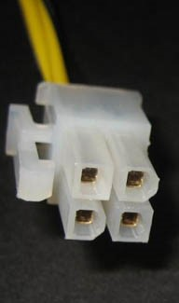

6-8-контактные разъемы для дополнительного питания PCIe-видеокарт

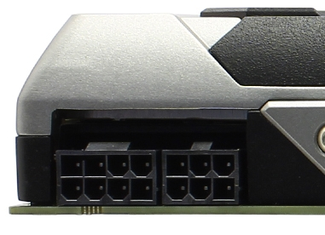

1. Стоит ли выбирать игровую видеокарту с пассивным охлаждением (обычно в названии присутствуют слова Silent или SL)? Однозначно – не рекомендуется, так как обычно чипы видеокарт с пассивным охлаждением для уменьшения выделения тепла работают на заниженных частотах или для подобных видеокарт используют отбракованные чипы.
2. Оверклокерские разогнанные модели (в названии обычно присутствует OverClock, OC, O) – модели мощных игровых видеокарт, работающие на завышенных частотах от номинальных. Это дает ощутимый прирост производительности, но одновременно очень часто сокращает в несколько раз ожидаемый срок службы видеокарты, так как многие ее компоненты (графический чип, память, силовые компоненты) работают на сильно завышенных частотах и в предельных режимах. Если частоты сильно завышены от номинальных, то категорически не рекомендованы к покупке.

**Самые лучшие видеокарты Asus зимы 2016/2017 года по соотношению производительности, цены и ожидаемой надежности**

**Самые недорогие видеокарты**

710-1-SL (GT710) или 710-1-SL-BRK - одни из самых дешевых видеокарт, доступных в продаже, возможностей которых, тем не менее, достаточно не только для любых обычных задач, но и для запуска всех старых и большинства простых новых игр на минимальных настойках качества (часто их покупают на замену вышедшей из строя видеокарте на старых компьютерах)

R7250-2GD5 или в крайнем случае GT730-2GD5-BRK, GT730-SL-2GD5-BRK - если финансовый баланс находится около нуля, а планируется хотя бы иногда играть в современные игры

**Для бюджетного игрового компьютера**

GTX750TI-PH-2GD5 или MINI-R7360-2G - очень хорошие недорогие видеокарты, производительности которых будет достаточно для большинства современных игр на средних настройках качества

**Для среднего игрового компьютера**

DUAL-GTX1060-3G или значительно слабее STRIX-RX470-4G-GAMING - оптимальные видеокарты для среднего игрового компьютера, производительности которых будет достаточно для почти всех современных игр на средних и максимальных настройках качества, а DUAL-GTX1060-3G - включительно с ультра

**Для мощного игрового компьютера**

DUAL-GTX1070-8G - лучшая видеокарта для мощного игрового компьютера, ей будут "по зубам" практически все современные игры на ультра максимальных настройках качества

**Для очень мощного игрового компьютера**

STRIX-GTX1080-8G-GAMING - очень мощная игровая видеокарта, производительности которой достаточно не только для всех современных игр на ультра максимальных настройках качества, но также и на перспективу (как минимум на 1-2 года)

**Таблица соотношения производительности и цены видеокарт Asus (обновлено 06.12.2016 г.)**

Тест - результаты теста производительности видеокарты; КПД - соотношение производительности и цены, чем оно выше, тем выгоднее покупка.

Красным среди недорогих бюджетных видеокарт выделены те, которые покупать бессмысленно, так как их можно получить почти бесплатно в составе некоторых гибридных процессоров AMD или Intel.

